软件开发计划
说明：
1.《软件开发计划》(SDP)描述开发者实施软件开发工作的计划，本文档中“软件开发”一词涵盖了新开发、修改、重用、再工程、维护和由软件产品引起的其他所有的活动。
2.SDP是向需求方提供了解和监督软件开发过程、所使用的方法、每项活动的途径、项目的安排、组织及资源的一种手段。
3.本计划的某些部分可视实际需要单独编制成册，例如，软件配置管理计划、软件质量保证计划和文档编制计划等。

目录
软件开发计划(SDP) 1
1引言 6
1.1标识 6
1.2系统概述 6
1.3文档概述 6
2引用文件 6
3交付产品 7
3.1网站 7
3.2文档 7
3.3服务 7
3.4非移交产品 7
3.5验收标准 7
3.6最后交付期限 7
4所需工作概述 7
5实施整个软件开发活动的计划 7
5.1软件开发过程 8
5.2软件开发总体计划 8
5.2.1软件开发方法 8
5.2.2软件产品标准 8
5.2.3可重用的软件产品 8
5.2.4处理关键性需求 9
5.2.5计算机硬件资源利用 9
5.2.6记录原理 9
5.2.7需方评审途径 9
6实施详细软件开发活动的计划 10
6.1项目计划和监督 10
6.1.1软件开发计划(包括对该计划的更新) 10
6.1.2CSCI测试计划 10
6.1.3系统测试计划 10
6.1.4软件安装计划 10
6.1.5软件移交计划 10
6.1.6跟踪和更新计划，包括评审管理的时间间隔 10
6.2建立软件开发环境 10
6.2.1软件工程环境 11
6.2.2软件测试环境 11
6.2.3软件开发库 11
6.2.4软件开发文档 11
6.2.5非交付软件 11
6.3软件需求分析 11
6.3.1用户输入分析 11
6.3.2运行界面 11
6.3.3软件需求 11
6.4系统设计 11
6.4.1系统级设计决策 11
6.4.2系统体系结构设计 11
6.5问题解决过程(更正活动) 17
6.17.1问题/变更报告 17
6.6文档编制 17
7进度表和活动网络图 18
8项目组织和资源 18
8.1项目组织 19
8.2项目资源 19
9项目估算 19

1引言

1.1标识
本文档适用于社交聊天网站Gay Chat（网址：chat.hxd.gay）

1.2系统概述
网站用于网上社交聊天。开发时间由2022.4至2022.6.
涉及到的文档有：
- 《软件开发计划》
- 《软件需求规格说明》
- 《数据需求说明》
- 《项目开发总结报告》
- 《项目开发总结报告》
- 《软件设计说明》
- 《计算机编程手册》
- 《软件测试计划》
- 《软件测试报告》
- 《软件问题报告》
- 《软件产品规格说明》
- 《软件版本说明》
- 《软件用户手册》
- 《计算机操作手册》

1.3文档概述
本文档在于对软件开发整个过程的统筹计划。

2引用文件
【1】Python socketio 官方文件:https://python-socketio.readthedocs.io/en/latest/

3交付产品

3.1网站

chat.hxd.gay

3.2文档
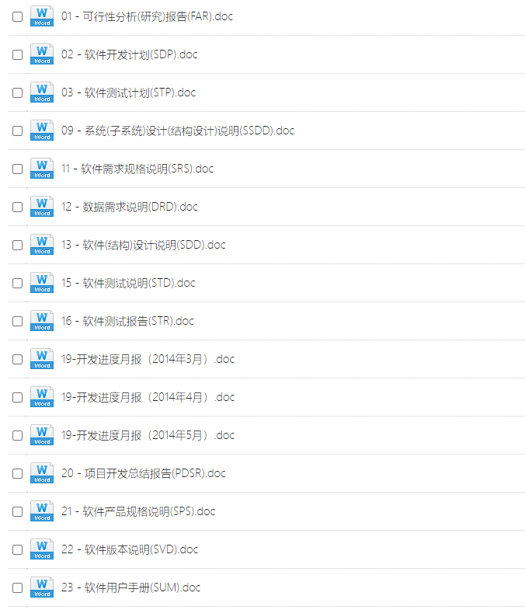
及项目的readme文档

3.3服务
- 该网站在可接受范围内，能够注册登录账号、添加并查看好友、创建群组、发送和接收消息，较好的达到预期结果
- 该网站能够保障用户数据安全，能够防止SQL注入和DDoS攻击
- 该网站能正确处理高并发访问

3.4非移交产品
无

3.5验收标准
- 网站可随时登录进行通信
- 操作方便
- 信息发送与接收流畅
- 用户隐私安全性好

3.6最后交付期限

网站：chat.hxd.gay于软件工程作业评审前。

文档：《可行性分析报告》软件工程作业评审前。

4所需工作概述
社交网站chat.hxd.gay意在为用户提供一个方便的随时随地的网上聊天社交网站，整个网站应运行流畅，可随时登录进行通信，操作方便，信息发送与接收流畅，用户隐私安全性好。
- 文档编制参考：
- GB 9385-1988《计算机软件需求规格说明编制指南》。
- GB 8566-1995 《信息技术，软件生存期过程》。
- GB 9386-1988《计算机软件测试文件编制规范》。
- GB/T 12504-1990《计算机软件质量保证计划规范》。
- GB/T 12505-1990《计算机软件配置管理计划规范》。
- SJ/T 11291-2003《面向对象的软件系统建模规范第 3 部分：文档编制》。
- SJ 20778-2000《软件开发与文档编制》 。
- ISO/IEC JTCI/SC7 N2106 1999/04/15《软件工程—用户文档过程》
- 项目进度安排：
对网站的需求分析阶段应在四月份完成，同时应当进行编程语言，文档编制的知识学习。
对网站的设计及变成阶段以及测试阶段及文档的完成应当在五月底完成。
d．安全性要求：
网站是负责进行通信功能，其余涉及用户隐私内容一律不可见以及泄露。

5实施整个软件开发活动的计划

5.1软件开发总体计划
2022年4月27日，开始可行性分析。
2022年4月30日至2022年5月25日，学习知识和具体代码编写。
2022年5月26日至审核前，完成相关文档编制。

5.2.1软件开发方法
前端语言使用JavaScript编写，前端框架为vue.js。后端语言用Python编写，后端框架为Django，通信框架为socket.io，sockio和django通过中间件通讯。数据库使用sqlite,Redis编写。服务器系统centos。在软件开发前，应当做好开发软件的下载及在所用计算机上的配置。

5.2.2软件产品标准
网站编码要遵循以下原则:
1.遵循开发流程，在设计的指导下进行代码编写。
2.代码的编写以实现设计的功能和性能为目标，要求正确完成设计要求的功能，达到设计的性能。
3.程序具有良好的程序结构，提高程序的封装性好，减低程序的耦合程度。
4.程序可读性强，易于理解；方便调试和测试，可测试性好。
5.易于使用和维护；良好的修改性、扩充性；可重用性强/移植性好。
6.占用资源少，以低代价完成任务。
7.在不降低程序的可读性的情况下，尽量提高代码的执行效率。
一、 规范：以下对本规范作详细说明。

1：源程序的文件管理：
a) 组织：每个程序文件单元通常都应由 .cpp、.dfm和 .h 等文件组成，并将单元的公共声明部分放在 .h 文件中。划分单元主要是以类为依据，原则上每个较大的类都应为一个单独的单元，但在类较小且多个小类关系密切等情况下也可几个类共一个单元（建议仅对已经详细测试的较为通用的类采用）。
b)命名：原程序文件命名采用有意义的格式。例如：对登陆程序来说三个文件的命名应该是这样，.cpp的是 Login.cpp .dfm的是Login.dfm .h的是Login.h
c)文件结构：每个程序文件由标题、内容和附加说明三部分组成。
(A)标题：文件最前面的注释说明，其内容主要包括：程序名，作者，版本信息，简要说明等，必要时应有更详尽的说明（将以此部分以空行隔开单独注释）。
(B) 内容：为文件源代码部分基本上按预处理语句、类型定义、变量定义、函数原型、函数实现（仅对 .cpp 文件）的顺序。 main 、 winmain ，控件注册等函数应放在内容部分的最后，类的定义按 private 、 protected 、 pubilic 、 __pubished 的顺序，并尽量保持每一部分只有一个，各部分中按数据、函数、属性、事件的顺序。
(C)附加说明：文件末尾的补充说明，如参考资料等，若内容不多也可放在标题部分的最后。
举例说明：
/*************************************************************
类：class TimageManipulation
设计者：lunhongjun (2001/05/09)
用途：用于图象处理，实现图象亮度、对比度、反白、色彩平衡等处理
2．编辑风格：

（1）缩进

缩进以4个空格为单位。建议在Tools/Editor Options中设置General页面的Block ident为4，Tab Stop为4，不要选中Use tab character。预处理语句、全局数据、函数原型、标题、附加说明、函数说明、标号等均顶格书写。语句块的“{”“}”配对对齐，并与其前一行对齐，语句块类的语句缩进建议每个“{”“}”单独占一行。

（2）空格

变量、类、常量数据和函数在其类型，修饰（如 __fastcall 等）名称之间适当空格并据情况对齐。关键字原则上空一格，如： if ( ... ) 等，运算符的空格规定如下：“::”、“->”、“[”、“]”、“++”、“--”、“~”、“!”、“+”、“-”（指正负号）， “&”（取址或引用）、“*”（指使用指针时）等几个运算符两边不加空格（其中单目运算符系指与操作数相连的一边），其它运算符（包括大多数二目运算符和三目运算符“?:”两边均加一空格，“(”、“)”运算符在其内侧空一格，在作函数定义时还可据情况多空或不空格来对齐，但在函数实现时可以不用。“,”运算符只在其后空一格，需对齐时也可不空或多空格，“sizeof”运算符建议也在其后空一格，不论是否有括号，对语句行后加的注释应用适当空格与语句隔开并尽可能对齐。

（3）对齐

原则上关系密切的行应对齐，对齐包括类型、修饰、名称、参数等各部分对齐。另每一行的长度不应超过屏幕太多，必要时适当换行，换行时尽可能在“,”处或运算符处，换行后最好以运算符打头，并且以下各行均以该语句首行缩进，但该语句仍以首行的缩进为准，即如其下一行为“{”应与首行对齐。
变量定义最好通过添加空格形成对齐，同一类型的变量最好放在一起。

（4）空行

程序文件结构各部分之间空两行，若不必要也可只空一行，各函数实现之间一般空两行，由于BCB会自动产生一行“//------”做分隔，另因每个函数还要有函数说明注释，故通常只需空一行或不空，但对于没有函数说明的情况至少应再空一行。对自己写的函数，建议也加上“//------”做分隔。函数内部数据与代码之间应空至少一行，代码中适当处应以空行空开，建议在代码中出现变量声明时，在其前空一行。类中四个“p”之间至少空一行，在其中的数据与函数之间也应空行。

（5）注释

对注释有以下三点要求：
A.必须是有意义。
B.必须正确的描述了程序。
C.必须是最新的。
注释必不可少，但也不应过多，以下是四种必要的注释：
A.标题、附加说明。
B.函数说明。对几乎每个函数都应有适当的说明，通常加在函数实现之前，在没有函数实现部分的情况下则加在函数原型前，其内容主要是函数的功能、目的、算法等说明，参数说明、返回值说明等，必要时还要有一些如特别的软硬件要求等说明。
C.在代码不明晰或不可移植处必须有一定的说明。
D.及少量的其它注释。
注释有块注释和行注释两种，分别是指：“/**/”和“//”建议对A用块注释，D用行注释，B、C则视情况而定，但应统一，至少在一个单元中B类注释形式应统一。
举例如下：
/***************************************************************************
函数名称：ResultType MyFunction(ParamType1 Param1, ParamTyp2,Param2)
功能：该函数主要是完成如下的功能
设计目的：设计该函数主要是为了解决。。。
设计原理：该函数是这样设计的。。。
实现方法/过程：为了实现函数的目的，这个函数是这样实现的。。。
出入口参数：
ParamType1 Param1：类型ParamType1，这个参数是。。。
。。。
返回值描述：
设计修改日志：
2022/5/16 第一次设计
2022/5/17 修改了。。。
2022/5/18 添加了。。。删除了。。。
相关函数：
其他补充说明：
**************************************************************************/
ResultType MyFunction(ParamType1 Param1, ParamTyp2,Param2)
{
int Value;
int Result;
DWORD Size;
char * pBuf;

。。。。
}

(6)代码长度：

对于每一个函数建议尽可能控制其代码长度为53行左右，超过53行的代码要重新考虑将其拆分为两个或两个以上的函数。函数拆分规则应该一不破坏原有算法为基础，同时拆分出来的部分应该是可以重复利用的。对于在多个模块或者窗体中都要用到的重复性代码，完全可以将起独立成为一个具备公用性质的函数，放置于一个公用模块中(Common.cpp/Common.h)

3．符号名的命名（包括变量、函数、标号、模块名等）

选用有实际意义的英文标识符号或缩写符号，名称中尽可能不使用阿拉伯数字，如这样的名称是不提倡的：Value1,Value2,Value3,Value4…..。
例如：
file(文件),code(编号),data(数据),pagepoint(页面指针), faxcode(传真号) ,address(地址),bank(开户银行),……
变量名称:由（前缀+修饰语）构成。
（1）生存期修饰：用l（local）表示局域变量，p(public)表示全局变量，s(send)表示参数变量
（2）类型修饰：用s(AnsiString)表示字符串,c(Char)表示字符,n(number)数值,i(intger)表示整数,d(double)表示双精度,f(float)浮点型,b(bool)布尔型,d(date)表示日期型.
例如：
li_length表示整形的局域变量,是用来标识长度的.ls_code表示字符型的局域变量,用来标识代码.
控件名称：由（前缀+修饰语）构成。前缀即为控件的名称。

按钮变量 Button+Xxxxxxx 例如：ButtonSave,ButtonExit,ButtonPrint等
题标变量 Label+Xxxxxxxx 例如：LabelName,LabelSex等
数据表变量 Table+Xxxxxx 例如：TableFile,TableCount等
查询变量 Query+Xxxxxx 例如：QueryFile,QueryCeneter等
数据源变量 DataSource+Xxx 例如：DataSourceFile,DataSourceCenter等
。。。。。。。。。。。。。。。。
(注：对于与表有关的控件“修饰语”部分最好直接用表名。)

4：输入输出

输入和输出方式和格式尽可能方便用户，避免因设计不当给使用带来麻烦。应根据不同用户的类型、特点和不同的要求来制定方案。格式力求简单，并应有完备的出错检查和出错恢复措施。
界面布局主要考虑各区域在屏幕的放置，使用户能以最快的速度找到操作对象、发现目标，屏幕的布局还要考虑界面的表现形式，使界面美观一致，协调合理。界面设计要求满足以下要求：
●界面上只包含必要的信息。
●界面上包含所有必要的信息。
●界面布局从左上角开始。
●制订格式标准，所有的屏幕设计都遵守这些标准，保持一致性。
●根据逻辑关系将相关的信息放在一起。
●屏幕设计要保持对称的平衡。
●避免过多使用前调信息。//例如OnEnter事件请尽量少用。
●区分标题和内容。
●提示信息要简洁。
●设计与用户知识和经验一致。
●按照使用顺序显示信息。
●遵照流行软件的事实标准。
●选择合理的显示方式。
●尽可能不让用户切换画面即可完成一次完整的操作。

5：其它程序技巧

程序中增加合理适量的注释。程序的注释作为评测考核的一个重要指标。
在程序设计时，应该全面考虑出现可能存在的例外情况的处理。应该有一个良好的错误处理和例外处理机制，在处错误的时候能保证程序能正常运行/退出，不会造成用户的数据丢失/损失。对于发生意外错误或例外是要能记录当时的运行情况并且用户可将这个信息返回给开发人员。
避免使用相似的变量名，变量中尽量不含数字。
同一变量名不要有多种意义。
显示说明所有变量。
注意浮点运算的误差，少用浮点数比较。
注意整数运算的特点。
少用或不用GOTO语句，即使用GOTO不要相互交叉。
尽量少用全局和静态变量。
提高程序的封装性，降低程序各模块的耦合性。
提高程序的可继承性，建立通用的函数库、控件库，使开发人员之间的工作成果可以共享。

5.2.4.1安全性保证
本网站不会泄露用户隐私。

5.2.4.2保密性保证
本网站不会访问，窃取用户在网站的各类隐私信息。

5.2.7需方评审途径
由老师在课堂上提出评审意见。

6实施详细软件开发活动的计划

6.1项目计划和监督
本条分成若干分条描述项目计划和监督中要遵循的方法。各分条的计划应覆盖合同中论及它的所有条款。

6.1.2系统测试计划
使用测试机器：
win 10 64位系统上安装的Google chrome。

6.2建立软件开发环境
本条分成以下若干分条描述建立、控制、维护软件开发环境所遵循的方法。各分条的计划应覆盖合同中论及它的所有条款。

6.2.1软件工程环境
前端框架vue.js，语言JavaScript
后端Python（IDE pycharm）+ django框架
数据库 MySQL+redis
服务器系统centos

6.2.4软件开发文档
涉及到的文档有：
- 《软件开发计划》
- 《软件需求规格说明》
- 《数据需求说明》
- 《项目开发总结报告》
- 《项目开发总结报告》
- 《软件设计说明》
- 《计算机编程手册》
- 《软件测试计划》
- 《软件测试报告》
- 《软件问题报告》
- 《软件产品规格说明》
- 《软件版本说明》
- 《软件用户手册》
- 《计算机操作手册》

6.2.5非交付软件
无

6.3软件需求分析
应为网站功能意在为用户提供网上社交平台，所以针对用户关心的功能，社交网站功能应该包括：
- 发送信息
- 接收信息
- 增删联系人
- 个性化

6.3.1用户输入分析
用户在使用时输入要发送的信息

6.3.2运行界面
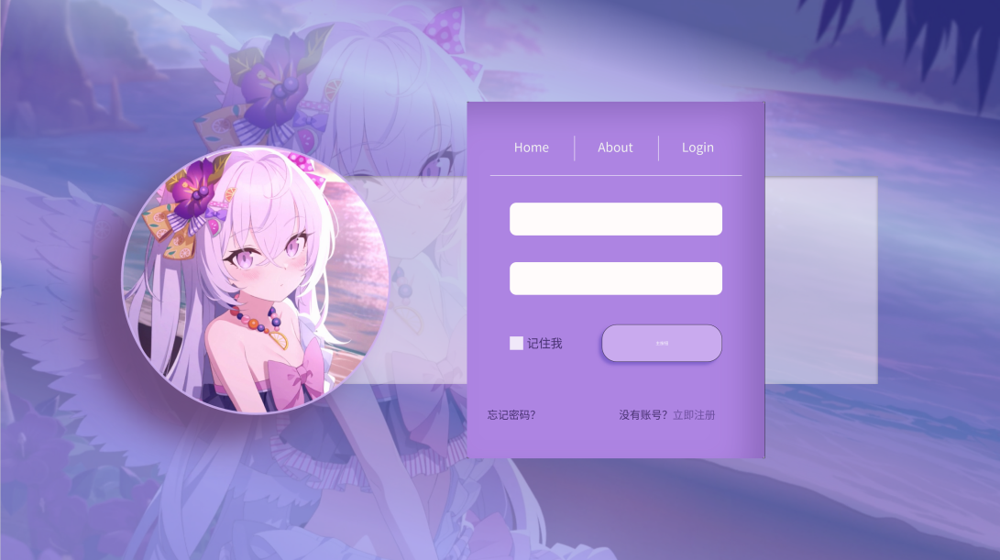
以蓝色和紫色为主配色，使用渐变色进行处理。登陆页面使用浅蓝到深蓝的配色，给人以沉静的感觉。应用界面使用深蓝到紫色的渐变，给人优雅的感觉。

6.3.3软件需求

Overall:
- 用户系统 （注册、登录、登出、删除）
- 用户资料 （Profile、status）
- 好友关系，群聊
- 支持添加好友功能及好友在线状态查看
- 支持分别根据group_id及群名称添加群聊
- 支持群聊管理员认证群成员权限
- 聊天系统 （私聊，群聊，发送文件）
- 实现任意用户间的即时通讯和聊天记录加密存储
- 支持通讯过程中进行多种文件格式的传递
- 支持群聊功能
- 支持在聊天过程中发送表情
- 支持未读消息提示功能
- 额外功能
- 支持连接域外网站的SMTP服务进行邮件传输

前端：
- Index 和其他相关页面的 UI 设计、网站logo等
- 细化 Login 页面 UI 实现
- 完成后续 API 逻辑原型
- 对接后端接口并实现跨域
- 完成socket.io客户端的配置

后端
- 完善文档中后端技术栈内容
- 数据库增加 userid-token 表及相关逻辑
- login api 增加非法输入及用户名/密码不正确时的返回数据
- 增加 token 销毁逻辑 （等待 logout API ref）
- 增加 token expire-time 及其更新逻辑
- 完成后续 API 接口及相关逻辑
- 完成 socket.io 服务端的配置

API
- 接口基准地址： {{url}}/api/develop/
- 使用 Token 鉴定授权状态
- 使用标准 HTTP Status Code 标识状态
- 请求和响应数据统一使用 JSON 格式

安全性功能

前端：
- 防止XSS跨站脚本攻击（选择合适的前端框架即可完成）
- 开启跨域，防止CDN劫持
- 部署TLS1.3证书，使用HTTPS安全传输

后端
- 实现用户对明文密码的安全加密及存储
- 实现数据库安全，防止SQL注入
- 实现网站服务端安全性，防止DDOS攻击[3]

健壮性功能

高并发性：
- 服务端采用多线程处理用户请求（选择合适的后端框架实现）
- 请求相应采用异步机制（选择合适的后端框架实现）
- 使用Redis提高缓存性能
- 采用分布式服务器系统，开启负载均衡服务

系统容灾性
- 对用户信息数据库进行定期备份
- 采用log形式记录网站运行记录，方便进行回退
- 使用主备镜像同时进行系统发布，便于及时切换

6.4系统设计
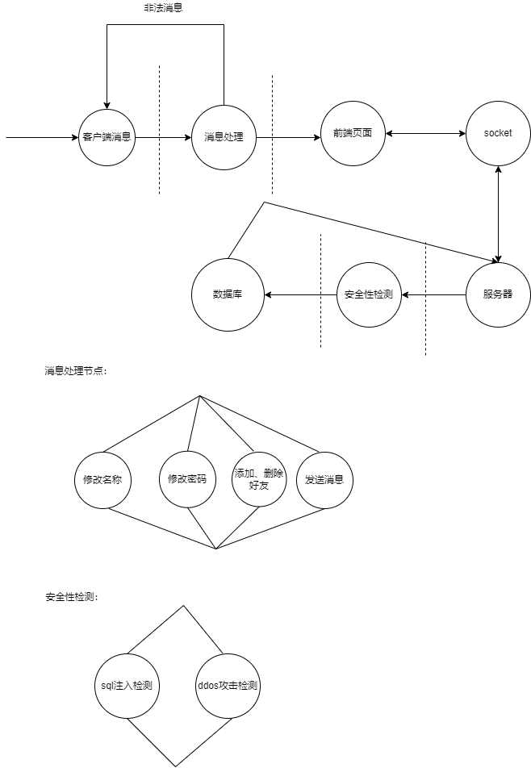

6.4软件体系结构设计

6.5问题/变更报告

6.6文档编制
参考文档：
- GB 9385-1988《计算机软件需求规格说明编制指南》。
- GB 9386-1988《计算机软件测试文件编制规范》。
- GB/T 12504-1990《计算机软件质量保证计划规范》。
- GB/T 12505-1990《计算机软件配置管理计划规范》。
- SJ/T 11291-2003《面向对象的软件系统建模规范第 3 部分：文档编制》。
- SJ 20778-2000《软件开发与文档编制》 。
- ISO/IEC JTCI/SC7 N2106 1999/04/15《软件工程—用户文档过程》

7进度表和活动网络图
进度表
起始日期 | 截止日期 | 任务 | 人员
2022年 | 2022年
4.30 | 5.07 | 学习知识 | 所有
5.07 | 5.25 | 编程，学习 | 所有
5.26 | 6.17 | DEBUG，文档 | 所有

关系网格：
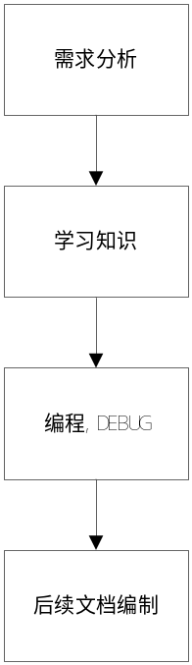

8项目组织和资源

8.1项目组织
张峻凡、袁铮负责前端开发
李褀薇负责前端设计
王式政、李宇浩负责后端通信
辛枘颜、周瑜菲后端开发
8.2项目资源
七台笔记本，老师，互联网及图书馆。

8.2项目资源
组员共七人，其中
张峻凡、袁铮负责前端开发
李褀薇负责前端设计
王式政、李宇浩负责后端通信
辛枘颜、周瑜菲后端开发
每个人应该及时完成自己分内工作，尽量做到在计划时间内尽善尽美的完成任务。
同时对于每个组员遇到的问题，其余组员应当积极响应，提供解决办法，或者一起查阅资料做到高效快捷。

9项目估算

9.1工作量估算
由于时间紧迫，估计在2个月内

